

Laborprotokoll
DEZSYS-07
VERTEILTE OBJEKTE MIT CORBA

Systemtechnik Labor
4CHIT 2015/16, Gruppe C

Steinwender Jan-Philipp

 | Version 1.0
Note: | Begonnen am 08. April 2016
Betreuer: Borko | Beendet am 08. April 2016

Inhaltsverzeichnis
1 Einführung 3
1.1 Ziele 3
1.2 Voraussetzungen 3
1.3 Aufgabenstellung 3
1.4 Quellen aus/in der Angabe 4
2 Corba 5
2.1 Einleitung 5
2.2 Architektur 5
POA Portable Object Adapter 5
Object Request Broker (ORB) 6
Kommunikationsmodell 7
Interface Definition Language (IDL) 7
3 Vorbereitung 8
4 Bsp#1 HelloWorld 9
4.1 Namesservice 9
4.2 Server 9
4.3 Client 10
5 Bsp#2 Callback 11
5.1 Vorbereitung 11
5.2 Nameservice 11
5.3 Server 12
5.4 Client 13
6 Zeitschätzung 14
7 Quellen 14

Einführung
Verteilte Objekte haben bestimmte Grunderfordernisse, die mittels implementierten Middlewares leicht verwendet werden können. Das Verständnis hinter diesen Mechanismen ist aber notwendig, um funktionale Anforderungen entsprechend sicher und stabil implementieren zu können.

Ziele
Diese Übung gibt eine einfache Einführung in die Verwendung von verteilten Objekten mittels CORBA. Es wird speziell Augenmerk auf die Referenzverwaltung sowie Serialisierung von Objekten gelegt. Es soll dabei eine einfache verteilte Applikation in zwei unterschiedlichen Programmiersprachen implementiert werden.

Voraussetzungen
- Grundlagen Java, C++ oder anderen objektorientierten Programmiersprachen
- Grundlagen zu verteilten Systemen und Netzwerkverbindungen
- Grundlegendes Verständnis von nebenläufigen Prozessen

Aufgabenstellung
Verwenden Sie das Paket ORBacus oder omniORB bzw. JacORB um Java und C++ ORB-Implementationen zum Laufen zu bringen.

Passen Sie eines der Demoprogramme (nicht Echo/HalloWelt) so an, dass Sie einen Namingservice verwenden, welches ein Objekt anbietet, das von jeweils einer anderen Sprache (Java/C++) verteilt angesprochen wird. Beachten Sie dabei, dass eine IDL-Implementierung vorhanden ist um die unterschiedlichen Sprachen abgleichen zu können.

Vorschlag: Verwenden Sie für die Implementierungsumgebung eine Linux-Distribution, da eine optionale Kompilierung einfacher zu konfigurieren ist.

Quellen aus/in der Angabe
"omniORB : Free CORBA ORB"; Duncan Grisby; 28.09.2015; online: http://omniorb.sourceforge.net/
"Orbacus"; Micro Focus; online: https://www.microfocus.com/products/corba/orbacus/orbacus.aspx
"JacORB - The free Java implementation of the OMG's CORBA standard."; 03.11.2015; online: http://www.jacorb.org/
"The omniORB version 4.2 Users’ Guide"; Duncan Grisby; 11.03.2014; online: http://omniorb.sourceforge.net/omni42/omniORB.pdf
"CORBA/C++ Programming with ORBacus Student Workbook"; IONA Technologies, Inc.; September 2001; online: http://www.ing.iac.es/~docs/external/corba/book.pdf

Corba

Einleitung
„CORBA (Common Object Request Broker Architecture) unterstützt verteilte Anwendungen, die plattformübergreifend also unabhängig von Sprache und Betriebssystem sind. Darin unterscheidet es sich von RMI, das nur zwischen JAVA-Anwendungen möglich ist. CORBA beschreibt die Architektur und ein ORB (Object Request Broker) stellt eine spezielle Implementierung dar.
Ein Server könnte also auf einem Linux-System laufen und in C++ geschrieben sein während ein Client auf einem Windows-PC gestartet wird und in Java geschrieben ist. Der Aufruf selbst ist transparent, d.h. der Nutzer merkt nichts davon, dass die Methode auf einem entfernten Rechner implementiert ist und dort abgearbeitet wird. Parameter und Ergebnis werden transparent zwischen Client und Server ausgetauscht.
CORBA benutzt die IDL (Interface Definiton Language) zur Beschreibung der Schnittstelle zwischen Server und Client, zu der die zu benutzenden entfernten Methoden gehören. Ein IDL-Compiler (für Java 'idlj') generiert daraus die erforderlichen Klassen (stub, skeleton und weitere Hilfsklassen). Im Hintergrund übernehmen diese generierten Klassen stellvertretend für Server/Client Kommunikation und Datenaustausch.“[WBC01]

Architektur

POA Portable Object Adapter
„Der POA als Teil des ORB vermittelt die Anforderung des Clients (Aufruf der entfernten Methode) an den Server, der diese Methode implementiert hat.
- Vererbungs-Modell (POA):
Die Implementierungsklasse erbt (per 'extends') von der Skeleton-Klasse, die der IDL-Compiler generiert hat.
- Delegation-Modell (POA/Tie) benutzt 2 Klassen:
Eine Tie-Klasse erbt vom Skeleton (POA), delegiert aber die Anforderung an die eigentliche Implementierungs-Klasse.
„[WBC01]
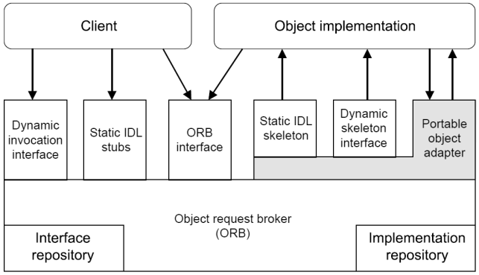
Figure 1Portable Object Adapter[IMG01]

Object Request Broker (ORB)
„Dem ORB liegt folgendes Konzept zugrunde: Wenn eine Anwendungskomponente einen Dienst nutzen möchte, der von einer anderen Komponente zur Verfügung gestellt wird, muss sie zunächst eine Objektreferenz für das Objekt erlangen, welches den Dienst zur Verfügung stellt. Nachdem die Objektreferenz erlangt wurde, kann die Komponente Methoden des Objekts aufrufen und damit auf die vom Objekt zur Verfügung gestellten Dienste zugreifen. Der Entwickler der Client-Komponente weiß zum Zeitpunkt des Kompilierens, welche Methoden eines bestimmten Server-Objekts zur Verfügung stehen. Die Hauptaufgabe des ORB ist die Auflösung der Anfragen von Objektreferenzen, so dass die Anwendungskomponenten die Konnektivität miteinander herstellen können.“[RVA01]
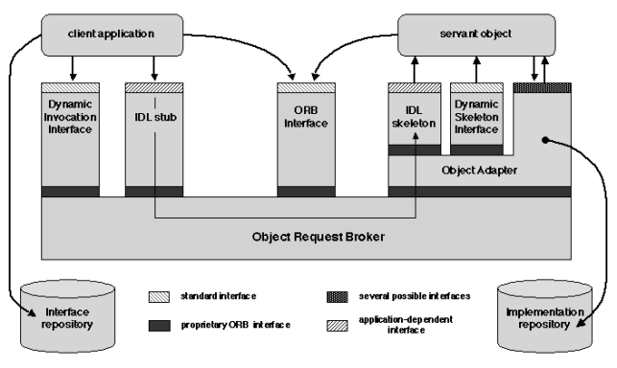
Figure 2Middleware Architecture [IMG02]
„Die Formatübertragung (Marshaling) ist die Umsetzung der Eingabeparameter in ein Format, das über ein Netzwerk zum Remote-Objekt übertragen werden kann. Der ORB macht auch das Umgekehrte (Unmarshaling). Die gesamte Formatübertragung erfolgt ohne jeglichen Eingriff des Programmierers, der Client ruft einfach die gewünschte Remote-Methode auf und bekommt ein Ergebnis zurück, als wäre es eine lokale Methode. Ein anderes Ergebnis von Marshaling besteht darin, dass die Kommunikation zwischen den Komponenten plattformunabhängig stattfindet, weil die Parameter für die Übertragung in ein plattformunabhängiges Format konvertiert werden.“[RVA01]

Kommunikationsmodell
„Die CORBA-Spezifikation ist hinsichtlich der Netzwerkprotokolle neutral. Der CORBA-Standard legt das GIOP (General Inter-ORB Protokoll, allgemeines Protokoll für die Kommunikation zwischen ORBs) fest, das auf einer hohen Ebene einen Standard für die Kommunikation zwischen verschiedenen CORBA-ORBs und -Komponenten definiert.“[RVA01]

Interface Definition Language (IDL)
„Die IDL dient zur Definition von Schnittstellen zwischen einzelnen Anwendungskomponenten. Sie ist nicht eine prozedurorientierte Sprache, sondern dient einzig und allein zur Definition von Schnittstellen und nicht von Implementierungen (ähnlich einer C++ header-Datei). Die IDL-Spezifikation ist dafür verantwortlich, dass die Daten zwischen Anwendungen in unterschiedlichen Sprachen korrekt ausgetauscht werden. Wenn es sich z.B. beim IDL-Typ long um eine vorzeichenbehaftete 32 Bit große Zahl handelt, kann diese ein C++ long sein (je nach Plattform) oder ein Java int.“[RVA01]
„IDL verwendet ORB spezifische IDL Compiler zur Generierung von Stub und/oder Skeleton Code. Die Syntax von IDL ist an der von C++ angelehnt, wobei sich aber die Schlüsselwörter unterscheiden.“[PDC01]

Vorbereitung
Zuerst muss omniORB und Jacob heruntergeladen, dann entpackt und konfiguriert werden. (binary, direct download link)
omniOrb:
~/Download$ wget http://downloads.sourceforge.net/project/omniorb/omniORB/omniORB-4.2.1/omniORB-4.2.1-2.tar.bz2?r=https%3A%2F%2Fsourceforge.net%2Fprojects%2Fomniorb%2Ffiles%2FomniORB%2FomniORB-4.2.1%2F&ts=1460116058&use_mirror=liquidtelecom
~/Download$ mv omniORB-4.2.1-2.tar.bz2
~/Download$ bunzip2 omniORB-4.2.1-2.tar.bz2
~/Download$ tar –xf omniORB-4.2.1-2.tar
Jacob:
~/Download$ wget http://www.jacorb.org/releases/3.7/jacorb-3.7-binary.zip
~/Download$ unzip jacob
Ein Verzeichnis „~/opt“ anlegen in das wir die beiden entpackten Ordner verschieben. (Tipp: Ordner umbenenne, ohne Version etc.) Es ist zu empfehlen die ReadMe(vor allem von omniORB) zu lesen da hier auch die Konfiguration beschrieben ist. Das wichtigste ist:
cd $OMNIORB_TOP
$ mkdir build
$ cd build
$ ../configure [configure options]// geht noch nicht
$ make
$ make install //setzt die path variable
Es werden auch noch weitere Pakete benötigt die möglicher Weise nicht installiert sind.
# apt-get update
# apt-get install gcc make autoconf automake gcc-multilib pkg-config g++ libpython2.7-dev ant openjdk-8-jdk
Um später den omniNames Service zu starten müssen wir jetzt noch eine Umgebungsvariable definieren.
~# nano .bashrc
……
if [ -d $HOME/opt/omniORB/lib ]; then
export LD_LIBRARY_PATH="/home/jstone/opt/omniORB/lib"
fi

Bsp#1 HelloWorld
Das erste Beispiel ist ein simples HelloWorld. Den Beispiel-Code kann man von Github laden. Man findet es unter „code-examples-master/corba/halloWelt/“.

Namesservice
Für den Service müssen wir vorerst nichts verändern. Jedoch sollten wir gleich einen Ordner anlegen.: Auf Kleinschreibung Achten!
# mkdir /var/omninames/
Hat man das Verzeichnis erstellt kann man den Server auch schon starten.:
# omniNames –start –always //eventuell auch mal den server starten

Server
Im „Makefile“ muss man die Datei an sein eigenes System anpassen. Die Änderungen sind makiert, den Rest behalten wir bei.:
# nano Makefile
CXX = /usr/bin/g++
CPPFLAGS = -g –c
LDFLAGS = -g
OMNI_HOME = /home/mike/opt/omniORB
OMNIIDL = $(OMNI_HOME)/ build/bin/omniidl
LIBS = -lomniORB4 -lomnithread -lomniDynamic4
OBJECTS = echoSK.o server.o
IDL_DIR = ../idl
IDL_FILE = $(IDL_DIR)/echo.idl
all server: $(OBJECTS)
$(CXX) $(LDFLAGS) -o server server.o echoSK.o $(LIBS)
……
Haben wir das „Server-Konfig-File“ angepasst können wir den Server auch schon mal zu builden anfangen.
# make
# make server
# make run //könnte noch nicht funktionieren

Client
Der Client wird mit „ant“ gestartet. Die Konfiguration dafür ist eine „build.xml“ im Ordner „…/helloworld/client“. Auch die müssen wir anpassen:
$ nano Makefile
<?xml version="1.0" encoding="UTF-8"?>
<!DOCTYPE xml>
<!--
ANT Build File des Hallo Welt CORBA Clients.
Author: Hagen Aad Fock hfock@student.tgm.ac.at
Version: 1.0
Datum: 22.02.2015
-->
<project name="client">
<!-- Setzen aller Variablen -->
<property name="src.dir" value="src" />
<property name="build.dir" value="build" />
<property name="classes.dir" value="${build.dir}/classes" />
<property name="doc.dir" value="doc" />
<property name="idl.dir" value="../idl" />
<property name="gen.dir" value="${build.dir}/generated" /> <property name="resources.dir" value="resources" />
<property name="jacorb.dir" value="/home/jstone/opt/jacorb" />
<property name="tmp.dir" value="${build.dir}/tmp" />
<property name="host" value="127.0.0.1" />
<!-- Uebergeben der Argumente -->
<property name="jaco.args" value="-Dignored=value" />
Hat man das nun auch erledigt, kann man nun auch den Client builden.:
ant clean
ant compile
ant run-client
Hat alles funktioniert sollte beim Client-Terminal eine Ausgabe wie unten kommen.: 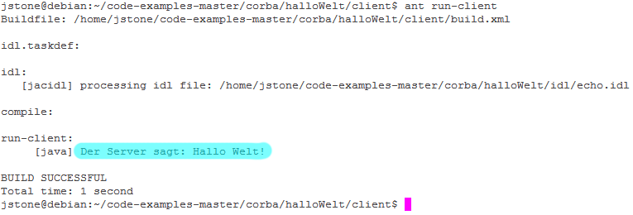
Figure 3Ausgabe bei Erfolg

Bsp#2 Callback
Dieses Beispiel verläuft ähnlich wie das vorherige HelloWorld.
Es wird wieder ein Beispiel-Code verwendet, dieser liegt „…/omniORB/src/examples/call_back/“. Den Ordner „call_back“ kopieren wir uns in unser vorheriges Verzeichnis, „…/corba/“.

Vorbereitung
In dem Verzeichnis(„call_back“) erstellen wir drei neue Ordner, client, idl und server.
$ mkdir client idl server

Nameservice
Man verschiebt die Datei „echo_callback.idl“ in das Verzeichnis „idl“.
$ mv echo_callback.idl idl/
# omniNames –start –always //als root
Nichts in dem File ändern!

Server
Wir kopieren uns das Makefile von der helloWorld Aufgabe. Hier muss man einiges anpassen.:
$ mv cb_server.cc server/
$ cp ../halloWelt/server/Makefile server/
$ nano server/Makefile
CXX = /usr/bin/g++
CPPFLAGS = -g –c
LDFLAGS = -g
OMNI_HOME = /home/jstone/opt/omniORB
OMNIIDL = $(OMNI_HOME)/build/bin/omniidl
LIBS = -lomniORB4 -lomnithread -lomniDynamic4
OBJECTS = echo_callbackSK.o cb_server.o
IDL_DIR = ../idl
IDL_FILE = $(IDL_DIR)/echo_callback.idl
LD_LIBRARY_PATH = $(OMNI_HOME)/lib
all server: $(OBJECTS)
$(CXX) $(LDFLAGS) -o cb_server cb_server.o echo_callbackSK.o $(LIBS)
cb_server.o: cb_server.cc
$(CXX) $(CPPFLAGS) cb_server.cc -I.
echo_callbackSK.o: echo_callbackSK.cc echo_callback.hh $(CXX) $(CPPFLAGS) echoSK.cc -I.
echo_callbackSK.cc: $(IDL_FILE)
$(OMNIIDL) -bcxx $(IDL_FILE)
run: cb_server
# Start Naming service with command 'omniNames -start -always' as root
./ cb_server -ORBInitRef NameService=corbaname::localhost
clean clean-up:
rm -rf *.o
rm -rf *.hh
rm -rf *SK.cc
rm -rf cb_server
Nun wie gehabt wieder den Server builden und in Betrieb nehmen.:
# make
# make server
# make run

Client
Den Client wollen wir wieder mithilfe von ant builden und ausführen, deshalb kopieren wir uns ebenfalls die build.xml von der Aufgabe helloWorld und verändern diese.:
$ cp ../halloWelt/client/build.xml client/
$ cp …/Client.java client/
$ nano client/Client.java
<?xml version="1.0" encoding="UTF-8"?>
<!DOCTYPE xml>
<!--
ANT Build File des Callback CORBA Clients.
Author: Hagen Aad Fock hfock@student.tgm.ac.at
Version: 1.0
Datum: 22.02.2015
-->
<project name="client">
………
<target name="run-client" depends="compile">
<description>
Dem Client kann eine Hostadresse mitgegeben werden.
Ein Aufruf ist mit 'ant run-client -Dhost=host' möglich. Beispielaufruf: ant run-client -Dhost=127.0.0.1
Sollte kein Host angegeben werden, so wird localhost als Host verwendet.
</description>
<java fork="true" classname="cb.Client">
<!-- Wuerde folgendem Aufruf entsprechen: java call_back.Client –ORBInitRef NameService=corbaloc::127.0.0.1:2809/NameService
-->
<arg value="-ORBInitRef" />
<arg value="NameService=corbaloc: :${host}:2809/NameService" />
<classpath refid="project.classpath" />
</java>
</target>
………
Weiters kopieren wir die

Zeitschätzung

Quellen
Bsp#1 https://github.com/mborko/code-examples
[WBC01] Java Standard: Corba. Wikibooks [online]. AVAILABLE AT: https://de.wikibooks.org/wiki/Java_Standard:_Corba#Einleitung.2C_Grundbegriffe
[ABGERUFEN AM 15.04.2016]
[PDC01] Überblick über OMG Interface Definition Language. Projektstudium SS98 - distributed computing. André Möller, Oliver Mentz & Magnus Wiencke [ONLINE]. AVAILABLE AT: http://www.fh-wedel.de/~si/projekte/ss98/Ausarbeitung/DistributedProgramming/Ueberblick_ueber_OMG_Interface_Definition_Language.html [ABGERUFEN AM 15.04.2016]
[PDC02] Überblick über Java ORBs. Projektstudium SS98 - distributed computing. André Möller, Oliver Mentz & Magnus Wiencke [ONLINE]. AVAILABLE AT: http://www.fh-wedel.de/~si/projekte/ss98/Ausarbeitung/DistributedProgramming/Ueberblick_ueber_Java_ORBs.html [ABGERUFEN AM 15.04.2016]
[RVA01] CORBA (Überblick, IDL). Friedrich-Alexander-Universität Erlangen-Nürnberg. Radu Vatav. [ONLINE]. AVAILABLE AT: https://www4.informatik.uni-erlangen.de/DE/Lehre/WS04/PS_KVBK/talks/CORBA-ausarbeitung.pdf [ABGERUFEN AM 15.04.2016]

[IMG01] Distributed Systems Technologies, Lorenz Froihofer.
[IMG02] „Middleware Architecture with Patterns and Frameworks“. S.Krakowiak. [OFFLINE]. WAS AVAILABLE AT: http://sardes.inrialpes.fr/~krakowia/MW-Book/Chapters/DistObj/distobj-body.html [ZULETZT ONLINE 2012]

